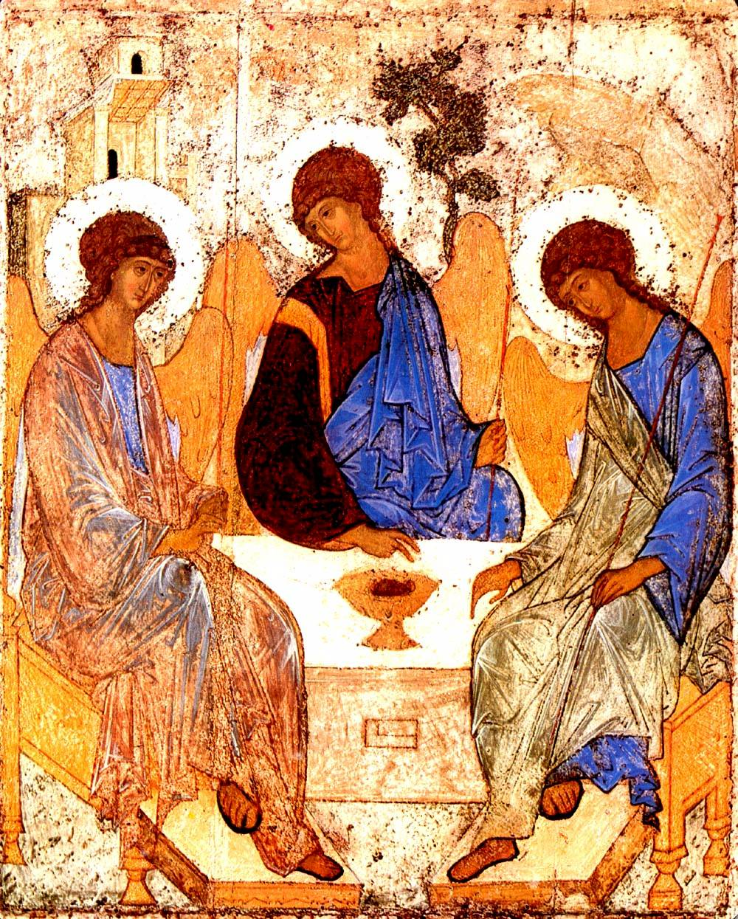
A
B
Voici un schéma de la perspective classique
Le point de fuite du regard rentre à l'intérieur du tableau

Observe dans l'icône dans quel sens fonctionne la perspective. Où se trouve le point de fuite ?
Dessine les lignes de direction de la perspective.

Colorie les personnages en suivant les couleurs de l'original
Numérote les personnages : le 1 est le premier à droite et tourne dans le sens de l'horloge

Trace un carré qui a AB comme côté
Trace les médianes de ce carré
A l'intersection des médianes, trace un cercle qui a AB/2 de rayon
A partir de l'intersection de AB et de la médiane ( en bas donc,) trace deux droites qui recoupent les coins supérieurs du rectangle de l'icône

Un peu de théologie active
Une icône est une image - cf les icônes de l'ordi
Dans le domaine religieux, les icônes nous viennent des Chrétiens orthodoxes qui y voient,non seulement une peinture, mais une représentation de Dieu qui a quelque chose d'actif, c'est-à-dire qu'elle contient un peu plus de la présence de Dieu qu'une simple représentation.
Une icône est à la fois une prière et une révélation de Dieu
L'Ancien Testament raconte qu'Abraham accueillit 3 anges chez lui qui lui ont révélé qu'il allait devenir père dans sa vieillesse, commençant ainsi un peuple qui allait devenir innombrabale comme les étoiles dans le ciel. Abraham est appelé « le Père des croyants ».

Voici une icône

Elle a été peinte par Andreï Roublev, un peintre d'icônes russe du 15ème siècle.
C'est un grand panneau de bois de 1m 41 sur 1m11, c'est important de le savoir car les personnages sont presque grandeur nature ( n'oublions pas que les hommes étaient de plus petite taille au Moyen Age )

Elle porte deux noms : « L'hospitalité d'Abraham » et « la Trinité »


Ce détail nous indique que ces personnages sont des .....................................
et donc qu'il s'agit bien de

( indique le titre qui correspond à ces détails)
Le dessin de l'icône nous permet d'accepter les deux titres :

Mais l'autre est vrai aussi :
la couleur bleue est traditionnellement dans les icônes la couleur de Dieu.
Observe : quels sont les personnages qui portent du bleu ?
Qu'est-ce que cela voudrait dire ?

Y a-t-il un personnage plus grand que les autres ? Qui a l'air plus fort, plus puissant ?

Peut-on facilement différencier les visages ?
Comment apparaissent ces visages ?

Pour les Chrétiens Dieu est une Trinité : il y a trois personnes qui personnifient 3 manières pour Dieu d'être ce qu'IL EST : il y a
LE PERE : ce lui qui est au début de toute vie et celui vers qui l'on retourne après la mort ( dans la maison du Père)
Le FILS : Jésus, c'est un Homme ( comme nous) dans un corps d'homme qui a été à un moment visible, touchable, mortel, qui a mangé et bu. Qui a versé son sang sur le bois de la croix
L'ESPRIT : ce qui reste de Jésus après sa mort, ce qui inspire les hommes qui le veulent, ce que l'on rend quand on meurt
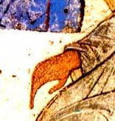
Et celle-ci ?
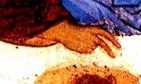
Est-il possible d'identifier les 3 personnes sur l'icône, si c'est bien la Trinité ?
Quel personnage a le plus de « corps », a l'air d'avoir plus de présence réelle ?

Quels sont les éléments qui sont associés aux personnages ?
1 :
2 :
3 :

D'où vient le vent ?

A quel personnage appartient cette main ?

Quel signe fait-il ?

Qu'est-ce que ça pourrait bien vouloir dire ?

Qu'y a-t-il au centre de la table ?
Et au centre du tableau ?
En assemblant tous ces indices, tu devrais être capable d'identifier à qui te font penser ces 3 personnages :
1 =
2 =
3 =

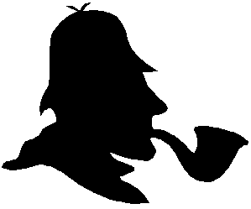
Bravo sherlok !

Reprends les constructions géométriques que tu as faites sur la reproduction de l'icône.
Quelle personne se trouve devant le Fils ?
Qui ferme le cercle en 3D ?
Qu'est-ce que ça peut vouloir dire ?

Quel sentiment se dégage de l'expression des personnes ?

En Conclusion : Que peux-tu dire du Dieu représenté par Andréi Roublev ?

Et de l'homme qui regarde l'icône ?
Tu viens de faire de
la Théologie !
Penses-tu qu'Andréï Roublev était « inspiré » ?

Guide pour l'activité
La structure géométrique parfaite indique un souci de perfection, d'égalité des personnages, de sérénité et d'équilibre.
Les personnages sont à égale distiance les uns des autres. Si l'on envisage la figure en 3D, pour que le cercle soit patfait, il faut que le spectateur soit inclus dedans. Ce qui est révélé aussi par l'inversion du point de fuite en dehors du tableau à l'endroit de celui qui regarde. Ce cercle est d'autant frappant que l'icône est grande (1m40) et qu'accrochée à l'iconostase, elle met les personnages en grandeur nature à hauteur d'homme.

Ces documents peuvent entrer dans plusieurs séquences et permettent de réfléchir sur les images de Dieu, la symbolique, le monde orthodoxe ...
Pour ma part, ils entrent dans une séquence : « vivre en relation » en 1ère générale et donc, le contenu « dogmatique » de la trinité est important.
Cependant, si contenu dogmatique il y a il me semble moins essentiel que la dynamique de recherche et de réflexion sur Dieu. Au départ d'une oeuvre d'art, il n'y a pas de contenu rationnel précis, c'est une médiation sensible et active. Ne désespérez pas vos élèves avec des mises au point lassantes, dans un souci de « vérité » disciplinaire.

Pour mener à bien cette leçon, le professeur a besoin d'une bonne reproduction couleurs de l'icône en plus des reproductions jointes.

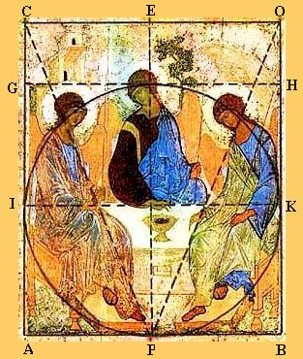
Travail géométrique :

Le visage des trois personnages est le même,, il a la même jeunesse d'éternité et la même expression à la fois rêveuse et un peu mélancolique. La couleur bleue présente dans les trois vêtements indique la divinité.

- Si l'on tient compte des ailes qui indiquent les anges, on est dans « l'hospitalité d'Abraham ».Les bâtons sont ceux des messagers, des voyageurs. Abraham n'est pas représenté. C'est le spectateur qui tient sa place. L'humain qui partage son repas et reçoit sa part de vie divine et la promesse d'une alliance éternelle, c'est moi qui regarde.
- Si l'on se dit que c'est la Trinité. Alors cette icône nous montre Dieu, qui s'il ne nous regarde pas directement, nous inclut dans sa vision et dans son cercle. Et ce, même si la perfection de son équilibre pourrait se suffire à elle-même.

Comment identifier les personnages ?
Il y a plusieurs interprétations, j'ai préféré celle-ci qui me semble la plus lisible. Jésus est la personne divine qui a pris chair et consistance : il a une présence physique plus marquée.C'est le personnage central. Son geste indique un deux : ses deux natures ? Le centre de l'icône est son poignet : Jésus est la main de Dieu. Par ailleurs il est au centre de la coupe ( des coupes) qui organise la table. Il est lié aussi à l'arbre ( de la croix). Il porte un clavis ( la bande d'épaule) doré comme les Christ pantocrator impériaux.
Le Père serait le personnage de gauche (pour le spectateur), ses ailes sont devant celles de Jésus indiquant une priorité dans la divinité, il a un geste bénisseur et surtout est flanqué d'une maison ( la maison du père). Les deux autres personnages s'inclinent vers lui et le regardent. C'est de lui que tout provient, et c'est vers lui que tout revient : il est l'origine et la fin, l'alpha et l'omega..
L'Esprit ( à droite pour le spectateur) porte un vêtement vert ( couleur de la vie). Le rocher derrière lui est un peu mystérieux : allusion à la grotte d'Elie où Yhwh se manifeste sous la forme d'un souffle ? Il est à l'origine du vent qui plie l'arbre du Christ. Sa main est au repos : il n'agit pas, il inspire. Son regard est tourné soit vers la coupe soit vers le rectangle qui symboliserait le cosmos.

L'importance du 4ème personnage :
Il serait dommage de ne pas évoquer le quatrième personnage, celui qui est face au Fils et dans le cercle des deux autres. Il me semble important que la reproduction de l'icône soit suffisament grande et de bonne qualité pour attirer le regard de l'élève et lui faire ressentir l'attente des trois personnages de la Trinité. La perfection « plane » du dessin ne doit pas occulter l'ouverture du cercle en 3D, la nécessaire présence de celui qui regarde.:
- Abraham pour « l'hospitalité d'Abraham », celui qui offre le repas, qui attend la réalisation d'une promesse, celui qui la fait advenir parce qu'il croit.
- L'homme face à l'homme - Jésus, engendré et inspiré de divin, le bénéficiaire de la coupe du salut, celui dont « Il » attend la vie du tableau, son intelligence et la part réelle de cette communion.
Il peut être intéressant de montrer à l'élève, l'attente de Dieu, , l'incomplétude du tableau sans le spectateur créateur de sens. Incomplétude qui est vraie pour toute oeuvre d'art mais qui est ici inscrite dans le dessin même, avec sa perspective inversée.On peut peut-être ainsi interpréter l'espèce de mélancolie des persones. Cela tranche utilement sur l'habitude de considérer Dieu comme un distributeur de bienfaits.

J'aimerais finir par la discrétion. Nous sommes clairement invités à la table mais on ne nous le dit pas directement. Les personnes divines ne nous regardent pas directement. L'icône n'a rien à voir avec l'Oncle Sam qui regarde en face en pointant du doigt disant « I want YOU ». Au prof d'être aussi accueillant et discret. De ne pas imposer ses significations mais de faire découvrir en douceur le rayonnement de cette oeuvre « inspirée ». Laisser des vides pour le vent... Laisser parler l'Esprit.

Tâche d'intégration :
Il me semble tout aussi important que cette tâche soit moins notionelle que poétique.
On a parlé de Dieu, évoqué des idées théologiques, mais à ce niveau-ci il faut inviter les élèves à recréer le lien.
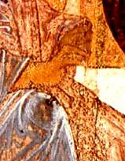
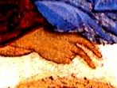
On pourra donc faire écrire une lettre à l'un des personnages, ou aux trois, ou venant d'un des personnages, un carton d'invitation pour le repas, ou un poème qui reprend les éléments découverts ou la description peronnelle du tableau... Ou quelque chose qui a à voir avec la correspondance.

